**General Questions**

1. **What are the differences between php 5 and 7.**

На мой взляд, главное отличие это переработка внутренних исполнительных структур языка и добавление дополнительного этапа перед компиляцией – создания абстрактного синтаксического дерева. Данное отличие позволило увеличить производительность и снизить затраты памяти в новой версии.

Помимо этого были добавлены новые синтаксические структуры (например возможность явно задать тип возвращаемый данных функцией; коалесцентный оператор: $bar = $foo ?? 'default'; возможность использовать синтаксис escape для юникода; и др.)

Некоторые структуры были исключены или пределано поведение кода. В связи с этим возникают некоторые трудности с обновлением старых сайтов на новую версию PHP.

1. **Object-oriented vs. procedural programming. Advantages and disadvantages. Which one you prefer and why.**

ООП оперирует классами, объектами, свойствами классов и их методами. Построение логических конструкций на языках ООП подчиняется определенным принципам и имеет иерархическую структуру.

Достоинства:

* Хорошая структуризация кода, с точки зрения управляемости процессом, удобство сопровождения.
* Возможность абстрагироваться от решения мелких задач, при разработке крупной – поуровневый подход к программированию.
* Данные и операции над ними логично связаны в классах и не размываются по всему приложению.

Недостатки:

* Высокий порог вхождения – необходимость большого количесва знаний о взаимодействии и проектировании классов.
* Возможно неэффективность на этапе исполнения. Низкая производительность приложений

Процедурное программирование это последовательное выполнение команд (операторов) для изменения изначального состояния памяти (данных). Задача – разбить программу на последовательные процедуры.

Достоинства:

* Возможность более оперативно решать задачу, если отсутствует сложная иерархия.
* Высокая производительность приложения по сравнению с ООП.

Недостатки:

* Сложность работы с большим проектом, большой риск возникновения ошибок.
* Все данные доступны только внутри функции. Данные нельзя использовать из любого места программы. Высокая вероятность дублирования кода

Я работаю на ООП, т.к. отсутствует практически опыт разработки на языках процедурного программирования. Но я также читал, что Go набирает популярность, особенно в высоконагруженных приложениях.

1. **What is a framework? What is MVC framework? Advantages and disadvantages of use.**

Фреймворк это набор библиотек (классов и их методов), написанных на определенном языке программировании, которые разработчик может использовать для реализации определенных задач. При этом фреймворк представляет собой «каркас» будущего приложения. Фреймворк предлягает разработчику готовую методологию для решения типовых задач, тем самым избавляя от рутинной работы (например, создание точки входа на сайт, реализации механизма валидации данных, предлагает механизм взаимодействия с базой данных и др.).

Фреймворк MVC – фреймворк, написанный с использованием шаблона проектирования приложения, принципом которого является полное отделение логики приложения (Controller) от шаблонов отображения информации (View) и методологии работы с данными (Model).

Каждый элемент (Model, View, Controller), можно проектировать и изменять отдельно друг от друга. Например можно изменить дизайн, не затрагивая логическую часть приложения

Достоинства:

* Позволяет разрабатывать приложения быстрее, безопасней.
* Как правило поддерживают расширяемость, тем самым позволяя использовать готовые (ранее разработанные) дополнения к проекту.

Недостатки:

* Необходимость соблюдать определенный набор правил использования фреймворка, например, заданную файловую структуру приложений, политику наименования файлов/классов.
* Для использования необходимо знать принципы работы фреймворка, помимо принципов работы языка, на котором фреймворк написан.

1. **Please create a diagram of data flow of a helpdesk site. The more detailed the diagram, the better.**

Дополнительно вышлю картинку в отдельном файле. Прошу прощения за низкое качество изображения – я использовал бесплатный редактор.  
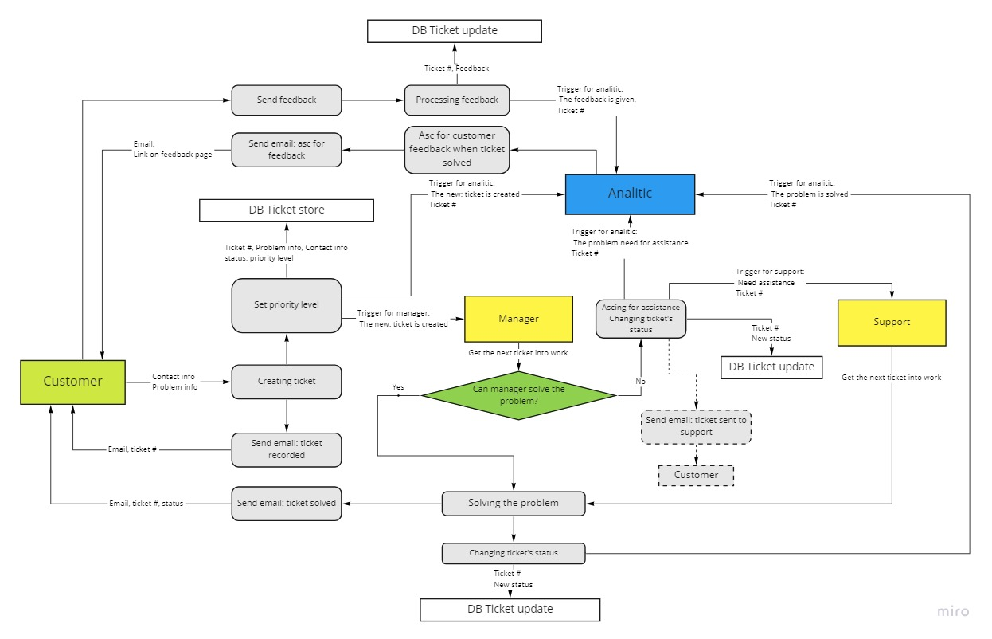

**PHP questions**

1. **What parameters does the func_get_args() function take? What does it return?**

Parameters: nothing

Return: array of arguments of function in which func_get_args() is executed. Or FALSE if func_get_args() is executed into the global scope.

1. **What function would you use to delete a file?**

unlink( string $filename)

1. **What is the difference between exec() and pcntl_exec()?**

Разница в том, что при выполнении pcntl_exec() текущий процесс будет замещен новым – который вызывает pcntl_exec(). Программа завершит работы, когда завершиться новый процесс. Все, что находится ниже функции pcntl_exec() будет исполнено, только в случае отказа выполнения функции pcntl_exec().

1. **If $a = "Hello, world!", is md5($a) === md5($a)**

* **True**
* False

1. **what are the differences between include() and require().**

Обе функции подключают и выполняют указанный файл. Но если в коде подключаемого файла есть ошибка, то require выдаст фатальную ошибка еще на этапе компиляции и прервет исполнение приложения, include выдаст предупреждение и продолжит исполнение кода.

1. **If $arr was an array of ten string elements with specific keys, what would array_values(ksort($arr)) do?**

* Create a new array of just the values, then sort by the keys
* Create a new array of just the values, then ignore the sort as there are no keys
* **Sort the array by key, then return a new array with just the values**
* Trigger a warning
* None of the above

1. **If $string is set to "Hello, world!", what is $string{4}?**

Return “o” (the fifths symbol of string, because numeration starts from 0)

1. **Explain usage of function parse_str()?**

Разбирает строку, переданную в первом параметре, на переменные и сохраняет их в массив указанный во втором параметре, используя имена переменных в качестве ключей массива (если они указаны).

1. **What will be the output:  
   preg_match("[A-Za-z0-9_]*", "This_is_a_test")**

Unknown modifier '*'

Если экранировать все выражение «/[A-Za-z0-9_]*/», то выдаст 1

1. **What would implode(".", explode(",", $string)) do?**

Строка с замененными «,» на «.». Если $string оканчивалась на «,», то этого символа не будет в результате (строка будет на 1 символ короче).

1. Explain the differences between using “” (double quotes) and ‘’(single quotes).

“” (double quotes) позволяет использовать значения переменных в строке, подставляя вместо названий переменных ($somthing) их значение.

Строка между ‘’(single quotes) будет содержать только написанные символы. ‘$somthing’ отобразится как строка «$somthing» без подстановки значения переменной $somthing.

1. **Please write a function that creates an array that holds 10 elements each of which has year (number) as a key and a random number as a value. Keys start from current year and go back**

function createNewArray()

{

$currentYear = date('Y');

for ($i = $currentYear; $i > $currentYear - 10; $i--) {

$result[$i] = random_int(PHP_INT_MIN, PHP_INT_MAX);

}

return $result;

}

1. **Please write a php function that will write to a file. File name and content to write are passed to the function.**

function writeToFile (String $filename, String $content)

{

file_put_content($filename, $content);

}

OR

function writeToFile (String $filename, String $content)

{

$handle = fopen($filename);

fwrite($handle, $content);

fclose($handle);

}

**Database questions**

1. **Please explain term “normalized database”?**

База данных, оптимизированная с целью устранить избыточность и несогласованные зависимости. Как правило, оптимизация выполняется таким образом, чтобы в базе данных хранились только данные, не выводимые из других данных.

1. **What are the differences between InnoDb and MyIsam tables, and their terms of usage?**

InnoDb имеет возможность осуществлять транзакции (операции над данными в таблицах), а при ошибке в операциях возвращается к предыдущему состоянию

В InnoDb присутствует механизм установки внешних ключей для таблиц.

При выполнении операций с таблицами InnoDb блокирует строку, позволяя другим процессам работать с другими строками. MyIsam блокирует целиком таблицу.

Различаются скорость выполнения различных видов операций:

* MyIsam – быстрее операции с преобладанием выбора и вставки;
* InnoDb – быстрее выполнение смешанных операций и одновременных операций с разными частями таблиц.

1. **Explain differences between: join, left join, right join, outer join and inner join**

JOIN = CROSS JOIN – возвращает все возможные сочетания строк одной таблицы со строками другой (каждая строка из первой таблицы соединяется с каждой из второй).

LEFT JOIN = LEFT OUTER JOIN – возвращает соединение строк первой (А) таблицы и второй (Б), если строки имеют соединения. Затем добавляет соединение значений остальных строк из таблицы A со значениями null вместо значений из таблицы Б.

RIGHT JOIN = RIGHT OUTER JOIN – наоборот. Возвращает соединение строк первой (А) таблицы и второй (Б), если строки имеют соединения. Затем добавляет соединение значений остальных строк из таблицы Б со значениями null вместо значений из таблицы А.

ONNER JOIN – возвращает соединение строк первой (А) таблицы и второй (Б), только строк, имеющих соединения.

1. **is it possible to query 2 tables in a single query from 2 databases? If yes, give an example**.

SELECT db1.table1 as t1 LEFT JOIN db2.table2 as t2 ON t1.column1 = t2.column2

,где db1, db2 – имена баз данных

Но, думаю, что это работает только в рамках одного сервера и при условии, что базы одного типа.

1. **Joins are fastest when done using which field’s data type:**

* INT
* JOIN
* FLOAT
* **INDEX**
* CHAR
* VARCHAR
* CACHE
* None of the above

**Unix questions**

1. **Give an example of how to block an IP from accessing directory using .htaccess file**

(black list)

<Directory /path/to/the/folder>

Deny from X.X.X.X

</Directory>

(white list):

<Directory /path/to/the/folder>

Order deny, allow

Deny from all

Allow from X.X.X.X

</Directory>

1. **How to password protect a directory using .htaccess file**

.htaccess:

AuthType Basic

AuthName "My Protected Area"

AuthUserFile /path/to/.htpasswd

Require valid-user

.htpasswd

user1:$apr1$Fm.5Ef/O$/cSm8I1J9djgYNldWrqWU1

где, user1 – имя пользователя,

$apr1$Fm.5Ef/O$/cSm8I1J9djgYNldWrqWU1 – зашифрованный пароль

1. **Write a command ls<dir>. Output should look like this**  
   12K /var/dir  
   2M /var/dir2  
   34M /var/dir3

ls -d -sSr -h /var/* | grep dir

1. **Write a unix command to replace a string in multiple files**

Заменить все вхождения строки «foo» на строку «bar» во всех файлах текущей директории

sed –i ‘s/foo/bar/g’ *

Заменить все вхождения строки «foo» на строку «bar» в файлах текущей директории, в названии которых содержится baz

sed –i ‘s/foo/bar/g’ *baz*

Заменить все вхождения строки «foo» на строку «bar» во всех файлах текущей директории и рекурсивно в поддирректориях

find . -type f -exec sed -i 's/foo/bar/g' {} +